Completa con CQ, trascrivi e collega ai disegni.

A___uaio ___________
A___uerelli ___________
A___uavite ___________
A___uazzone ____________
Suba___ueo ____________
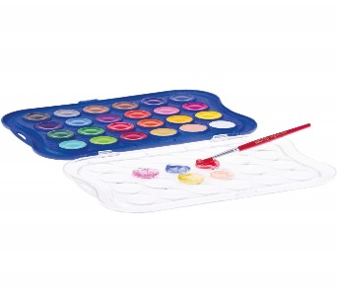
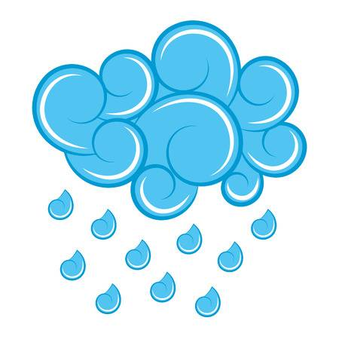
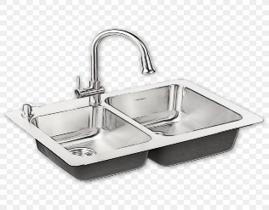

Ora leggi e completa utilizzando le parole dell’esercizio precedente.
- La mamma mi ha regalato gli ______________.
- Un ________________si tuffa nel mare.
- Si scatena un ______________con lampi e tuoni.
- Ho regalato allo zio una bottiglia di __________.

